§ 4 Прием сигналов с неопределенной фазой (некогерентный прием).

Рассмотрим прохождение сигнала через канал, в котором происходит случайное запаздывание сигнала. Такая ситуация характерна для многих каналов проводной связи, но также встречается и в системах радиосвязи.
Предположим, что передаваемый сигнал является узкополосным, то есть описывается выражением:
(2.4.1)
где i=0 или 1 в зависимости от того передается символ «0» или «1».
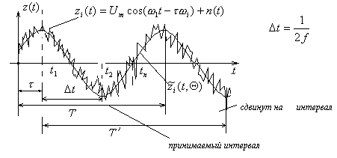
После прохождения сигнала (2.4.1) через линию связи с неопределенной фазой сигнала возникает малая задержка на время, носящая случайный характер.
Рис.2.4.1
Для упрощения дальнейших рассуждений положим. Сигнал на выходе линии связи обозначим.
(2.4.2)
где - случайная фаза, которая флуктуирует достаточно медленно. Обычно рассматривают изменение фазы в пределах радиан с равной вероятностью, то есть плотность вероятности распределения имеет вид:

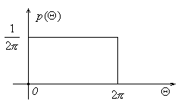
Рис.2.4.2
Отметим, что изменение вызывается небольшими изменениями протяженности канала, свойств среды, а также фазовой нестабильностью опорных генераторов.
Сигнал на входе демодулятора без аддитивных шумов (2.4.2) в соответствии с тригонометрическими формулами можно разложить на квадратурные компоненты:
(2.4.3)
Из курса ТЭС известно, что процесс является сигналом, сопряженным по Гильберту по отношению к исходному сигналу, если в сопряженном сигнале все частотные составляющие сигнала имели одинаковые амплитуды для соответствующих гармоник, но фазы гармоник имели бы сдвиг.
Если вернуться к формуле (2.4.3), то первую квадратурную компоненту можно переписать в виде:
,
а вторую квадратурную компоненту:
,
где - сопряженный по Гильберту сигнал по отношению к исходному узкополосному сигналу. С учетом сказанного, формулу (3) можно окончательно переписать в виде:
(2.4.4)
Наша задача остается прежней – построить решающую схему, распознающую символы «1» и «0».
Решающую схему будем строить на основе критерия идеального наблюдателя.
Разобьем принимаемый процесс на отдельные части в моменты времени, при этом. В каждой точке рассмотрим случайные величины, , …,. При этом будем считать, что влияние аддитивной помехи незначительно по сравнению с флуктуацией фазы принимаемого сигнала.
Примем гипотезу, что случайные величины имеют гауссовское распределение. Проводя рассуждения как в предыдущем параграфе, нетрудно получить формулу для логарифмической функции правдоподобия, но в котором разности, заменяются соответственно на выражения:
(в случае приема «1»), (в случае приема «0»).
(2.4.5)
Перепишем (5) в несколько ином виде. Рассмотрим две функции правдоподобия, в случае приема «1», и, в случае приема «0». Так как в течении интервала приема принимается (передается) только один символ, следовательно, полагая, получим
(2.4.6)
Аналогично для будем иметь
.
После устремления, в выражении (6) от сумм перейдем к интегралам, и перепишем их в виде:
(2.4.7)
где - энергия ожидаемых сигналов нуля или единицы.
Отметим, что логарифм функции правдоподобия является случайной величиной, принимающей различные значения при различных. Правило максимума правдоподобия в такой ситуации заключается в выборе либо, для которого математическое ожидание будет наибольшем, то есть
(2.4.8)
Определим математическое ожидание для функции правдоподобия. С учетом того, что вероятность распределения флуктуации фазы имеем равновероятный характер, получим
(2.4.9)
Подставим вместо в (2.4.9) выражение (2.4.7), предварительно возведя в степень:
(2.4.10)
Обозначив и, получим
(2.4.11)
разность,
где,.
Окончательно (2.4.11) можно записать:
(2.4.12)
где - модифицированная функция Бесселя нулевого порядка.
Если теперь прологарифмировать функцию (2.4.12) для двоичной системы сигналов, правило оптимального некогерентного приема выражается неравенством:
.
Алгоритм оптимального некогерентного приема впервые получен советским ученым Л. М. Финком
Квадратурная схема реализации оптимального приема бинарных дискретных сообщений при неопределенной фазе сигнала имеет вид:

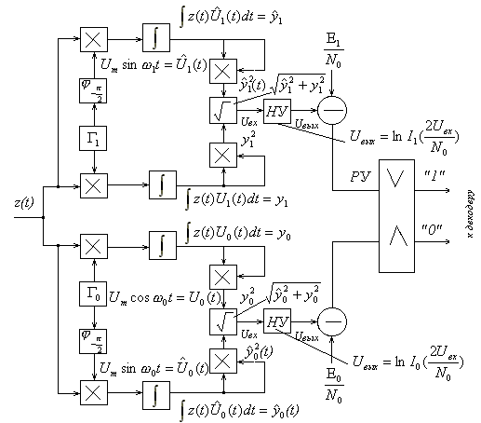
Рис.2.4.3
Схема включает и - соответственно генераторы опорных (несущих) сигналов и;
- фазовращатели (преобразователь Гильберта), сдвигает опорные сигналы на;
интегратор;
- блок определения модуля вектора по ортогональным компонентам;
- определяет пороговый уровень срабатывания схемы;
НУ – нелинейное безынерционное устройство с характеристикой, где - сигнал на входе НУ; - сигнал на выходе НУ.

